高 等 数 学 期 中 考 试 试 题（2009年11月）
- 填空题 (每空4分，共20分)
1. 设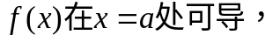则 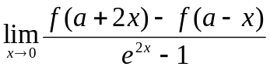= 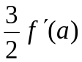 .
2. 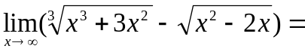 2 .
3．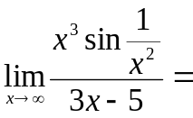 .
4. 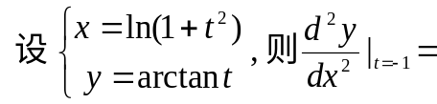 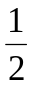 .
5. 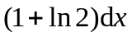 .

二. 单项选择题 (每小题4分，共20分)
1. 设数列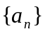,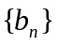满足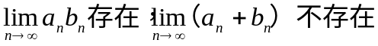，则, B
(A) 可能都收敛； (B) 可能都发散；
(C) 必有一个收敛； (D) 必有一个无界.
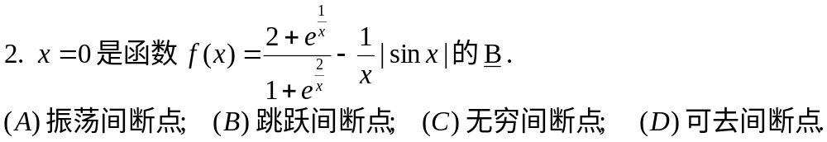
3. 当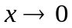+0时，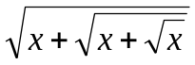是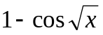的 D 阶无穷小量.
(A) 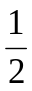； (B) ； (C) 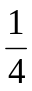； (D) .
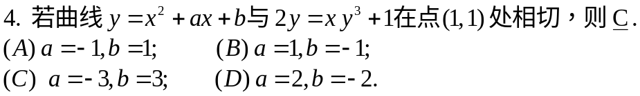
5. 设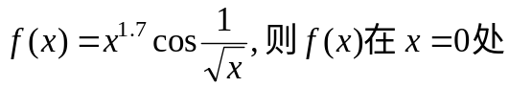 D .
(A) 不连续; (B) 连续不可导; (C) 可导但导函数不连续; (D) 导函数连续.

三．求极限 (每小题7分，共21分)
1. 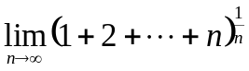;
解 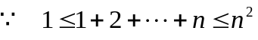,
又 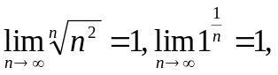
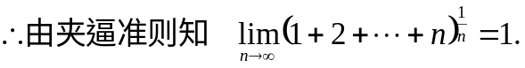
2．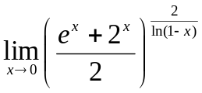;
解
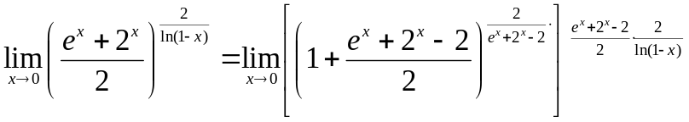,
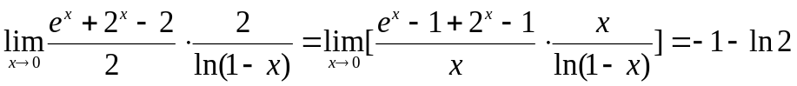,
所以 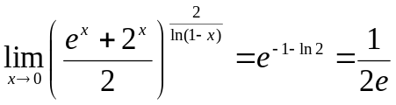.
3.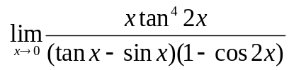.
解 原式=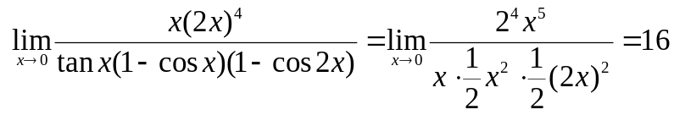.
四．求导数 (每小题7分，共21分)
1. 已知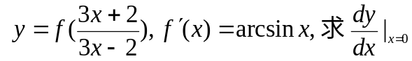;
解 令 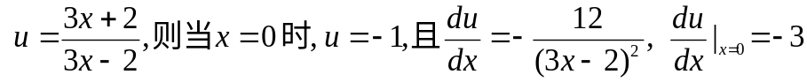.
.

2.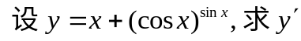;
解 ,
故 .
3.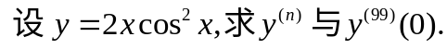
解
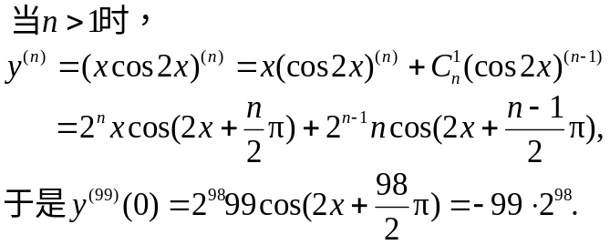

五．(6分) 证明: 函数.
证 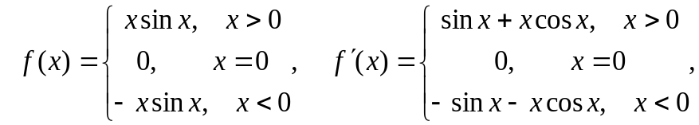
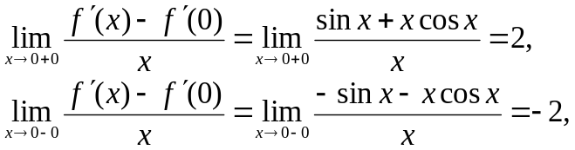
所以.

六．(6分)
证 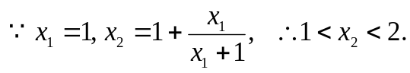
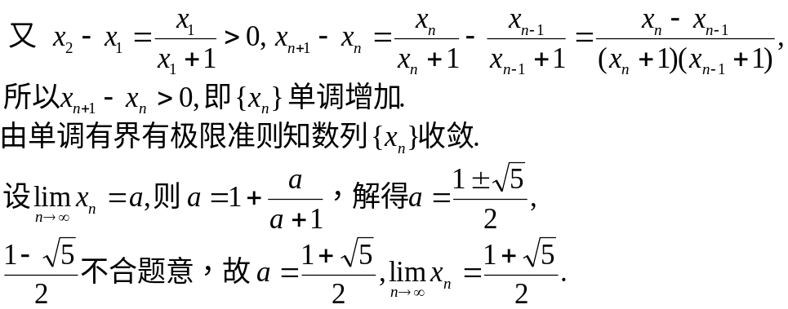
七．(6分)
证
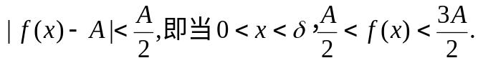
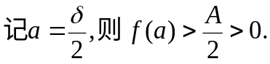
同理由

